De Lessen van Eugène

Golfregels, uitleg en andere bronnen van vermaak.
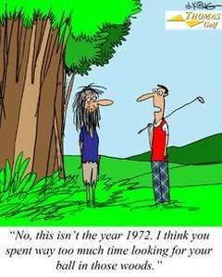
In deze rubriek geeft Eugène Cloïn regelmatig een inzicht in de golfregels, de interpretaties daarvan en antwoorden op normale, bijzondere of opmerkelijke spelsituaties.
U gaat er beslist niet beter van spelen, wel krijgt u prikkels om na te denken of te filosoferen over de eigen aardigheden van het golfspel en die van U in het bijzonder.
Nee, U speelt het spel niet beter, U gaat wel spelen zoals het hoort!
Golfers hebben meestal een redelijke kennis van de regels en proberen die regels waar mogelijk en noodzakelijk ook toe te passen.
Of soms niet…..
Er is in maart 2017 een voorstel gedaan door de Royal and Ancient Golf Club of Saint Andrews om het aantal regels terug te brengen van 34 naar 24. Veel simpeler kan het spel toch echt niet worden. Slechts 24 regels, aangevuld met 20 meter uitleg, interpretatie en toepassing van de regels. Dit is dan nog behoudens alle uitzonderingen en speciale gevallen.
Naast deze complexiteit, is er een overdaad aan scherpslijpers, betweters en eigenwijze mensen. Al met al resulteert dit in een groot aantal geschillen waarvoor “men” het hogerop zoekt om helderheid, in alle gevallen “gelijk” te krijgen. Dit alles is dan weer een bron van wijsheid, informatie en vermaak.
De nieuwe regels worden waarschijnlijk op 1 januari 2019 van kracht.
Samenvattend, de regels zijn simpel, de uitleg erg complex.
Eugène zal ons op gezette tijden verrassen met regels, regeluitleg aangevuld met anekdotes over gewone en bijzondere situaties. In de aanloop naar de invoering van de nieuwe regels in 2019, geeft Eugène uitleg en achtergrond van die nieuwe regels en hoe blij we er mee zullen zijn.
Heeft U zelf anekdotes, bijzondere situaties die uitleg vereisen of een prangende vraag, schroom niet en stuur een email naar Eugène via ecloin@hccnet.nl.
Onderaan deze pagina vindt U documenten met uitleg van een regel. Klik er op, open het document en voilà en er gaat een wereld voor U open!.

